TRƯỜNG ĐẠI HỌC CÔNG NGHỆ THÔNG TIN

KHOA CÔNG NGHỆ PHẦN MỀM

**----------------🕮----------------**

Thiết kế giao diện Quản Lý Cửa Hàng Honda HEAD

Version 1.0

Giảng hướng dẫn: Phạm Thi Vương

Lớp: **SE100.G11**

Thành viên thực hiện:

Hoàng Ngọc Hạnh 12520127

Cấn Hoàng Hải 12520122

Vũ Tiến Đạt 12520067

Phạm Hoàng Hảo 12520131

***TP. Hồ Chí Minh, 20 tháng 01 năm 2016***

Mục Lục

1. Danh sách màn hình chính 3

1.1. Danh sách màn hình 3

1.2. Sơ đồ màn hình 4

2. Mô tả chi tiết mỗi màn hình 5

2.1. Màn hình đăng nhập 5

2.1.1. Màn hình 5

2.1.2. Các thành phần giao diện 5

2.1.3. Biến có & xử lý 5

2.2. Màn hình chính 6

2.2.1. Màn hình 6

2.2.2. Các thành phần giao diện 7

2.2.3. Biến có & xử lý 7

2.3. Màn hình quản lý khách hàng 8

2.3.1. Màn hình 8

2.3.2. Các thành phần giao diện 8

2.3.3. Biến có & xử lý 9

2.4. Màn hình bảo dưỡng 10

2.4.1. Màn hình 10

2.4.2. Các thành phần giao diện 10

2.4.3. Biến có & xử lý 11

2.5. Màn hình tra cứu khách hàng 12

2.5.1. Màn hình 12

2.5.2. Các thành phần giao diện 12

2.5.3. Biến cố & xử lý 13

2.6. Màn hình nhân viên 14

2.6.1. Màn hình 14

2.6.2. Các thành phần giao diện 14

2.6.3. Biến cố & xử lý 15

2.7. Màn hình nhập hàng 16

2.7.1. Màn hình 16

2.7.2. Các thành phần giao diện 16

2.7.3. Biến có & xử lý 17

2.8. Màn hình bán hàng 17

2.8.1. Màn hình 17

2.8.2. Các thành phần giao diện 18

2.8.3. Biến có & xử lý 18

2.9. Màn hình báo cáo doanh số 19

2.9.1. Màn hình 19

2.9.2. Các thành phần giao diện 19

2.9.3. Biến có & xử lý 20

2.10. Màn hình báo cáo tồn 20

2.10.1. Màn hình 20

2.10.2. Các thành phần giao diện 21

2.10.3. Biến có & xử lý 21

2.11. Màn hình quản lý kho 22

2.11.1. Màn hình 22

2.11.2. Các thành phần giao diện 22

2.11.3. Biến có & xử lý 23

2.12. Màn hình quản lý nhân viên 23

2.12.1. Màn hình 23

2.12.2. Các thành phần giao diện 23

2.12.3. Biến cố & xử lý 24

# Danh sách màn hình chính

## Danh sách màn hình

|  |  |  |  |
| --- | --- | --- | --- |
| **STT** | **Màn hình** | **Loại màn hình** | **Chức năng** |
| 1 | Màn hình đăng nhập | Nhập dữ liệu | Đăng nhập vào chương trình để xét quyền truy cập |
| 2 | Màn hình chính | Hiển thị | Chứa các button đi đến các phần hình khác |
| 3 | Màn hình quản lý khách hàng | Nhập dữ liệu | Tiếp khách hàng mua xe trong ngày, nhập và lưu thông tin các khách hàng |
| 4 | Màn hình bảo dưỡng xe | Nhập dữ liệu | Hiển thị danh sách các xe đã mua, xem xét thời gian bảo dưỡng để tiến hành bảo dưỡng hay sửa chữa xe |
| 5 | Màn hình tra cứu khách hàng | Nhập dữ liệu | Hiển thị danh sách khách hàng đã mua sản phẩm của cửa hàng, thay đổi thông tin hoặc thanh toán tiền khách hàng còn nợ. |
| 6 | Màn hình tra cứu nhân viên | Nhập dữ liệu | Hiển thị danh sách nhân viên, thay đổi thông tin nhân viên hoặc quyền truy cập. |
| 7 | Màn hình nhập hàng | Nhập dữ liệu | Nhập và lưu thông tin các phiếu nhập hàng về kho |
| 8 | Màn hình bán hàng | Nhập dữ liệu | Nhập và lưu thông tin các phiếu bán hàng cho khách hàng vào database. |
| 9 | Màn hình báo cáo tồn | Báo cáo | Trình bày báo cáo vật tư tồn kho của tháng. |
| 10 | Màn hình báo cáo doanh số | Báo cáo | Trình bày báo cáo bán hàng tháng vừa rồi của cửa hàng HondaHead |
| 11 | Màn hình quản lý nhân viên | Nhập dữ liệu | Thêm nhân viên mới, thay đổi thông tin nhân viên hoặc xoá |
| 12 | Màn hình quản lý kho | Nhập dữ liệu | Thêm, sửa, xoá vật tư. |

## Sơ đồ màn hình

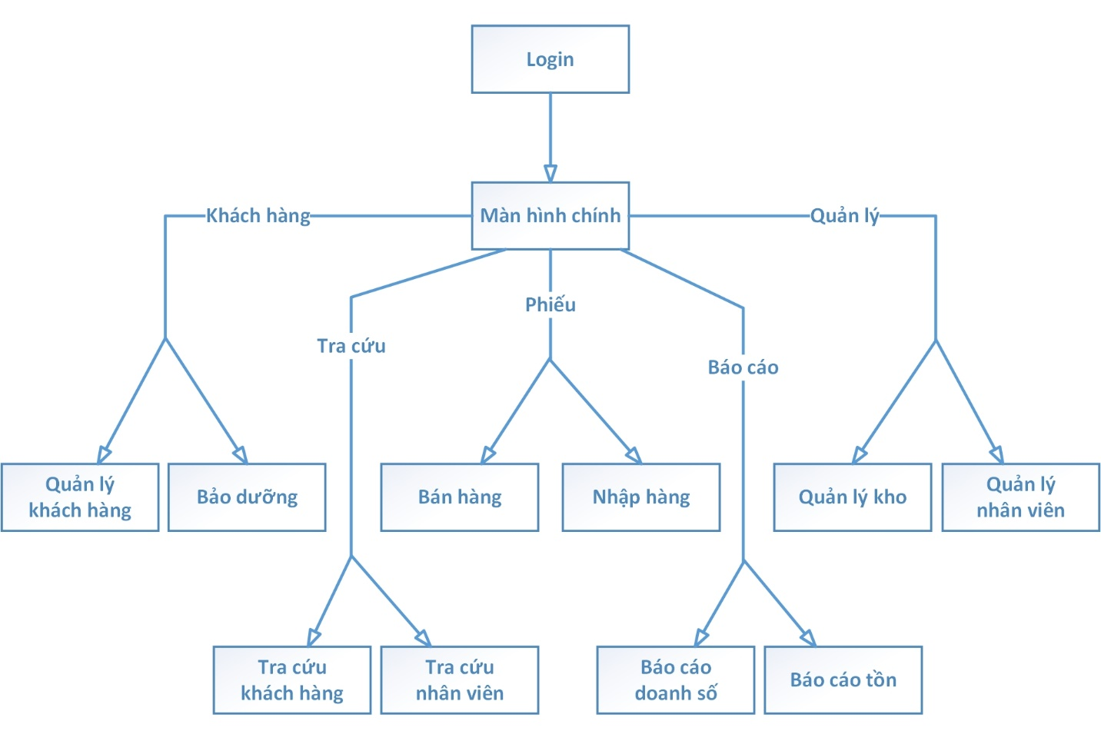

# Mô tả chi tiết mỗi màn hình

## Màn hình đăng nhập

### Màn hình

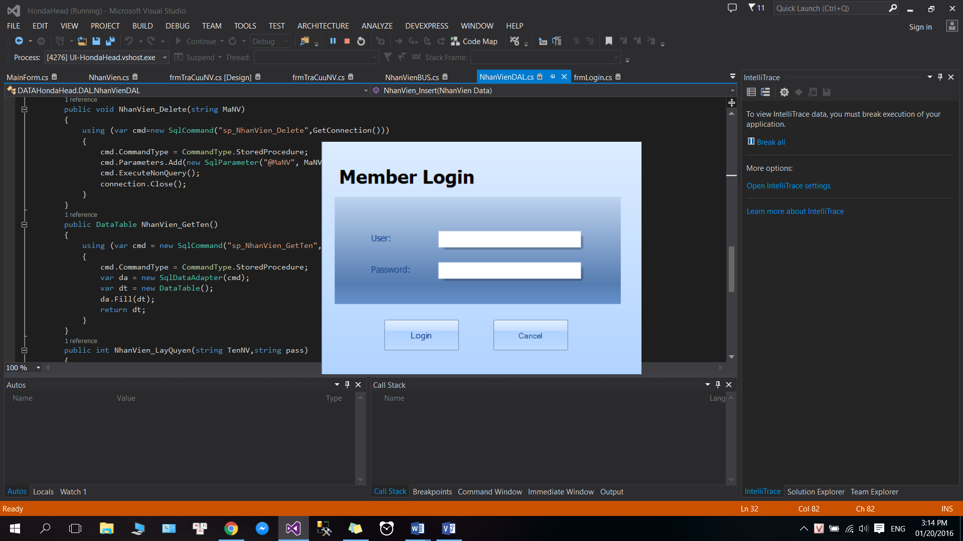

### Các thành phần giao diện

|  |  |  |  |
| --- | --- | --- | --- |
| **STT** | **Tên Control** | **Kiểu** | **Ý nghĩa** |
| 1 | txtUser | Textbox | Nhập/Hiển thị tên tài khoản |
| 2 | txtPass | Textbox | Nhập/Hiển thị password |
| 3 | btnLogin | Button | Đăng nhập tài khoản |
| 4 | btnCancel | Button | Hủy đăng nhập |

### Biến có & xử lý

|  |  |  |  |
| --- | --- | --- | --- |
| **STT** | **Điều kiện kích hoạt** | **Xử lý** | **Ghi chú** |
| 1 | Khởi động chương trình | Khởi động chương trình cho phép người dùng đăng nhập |  |
| 2 | Người dùng nhập tên đăng nhập | Cho phép người dùng nhập tên tài khoản |  |
| 3 | Người dùng nhập mật khẩu | Người dùng nhập mật khẩu đăng nhập tài khoản |  |
| 4 | Click vào Đồng ý | Đăng nhập vào hệ thống nếu đúng tên đăng nhập và mật khẩu. Nếu không đúng thì thông báo lỗi cho người dùng |  |
| 5 | Click vào Hủy bỏ | Hủy đăng nhập vào hệ thống |  |

## Màn hình chính

### Màn hình

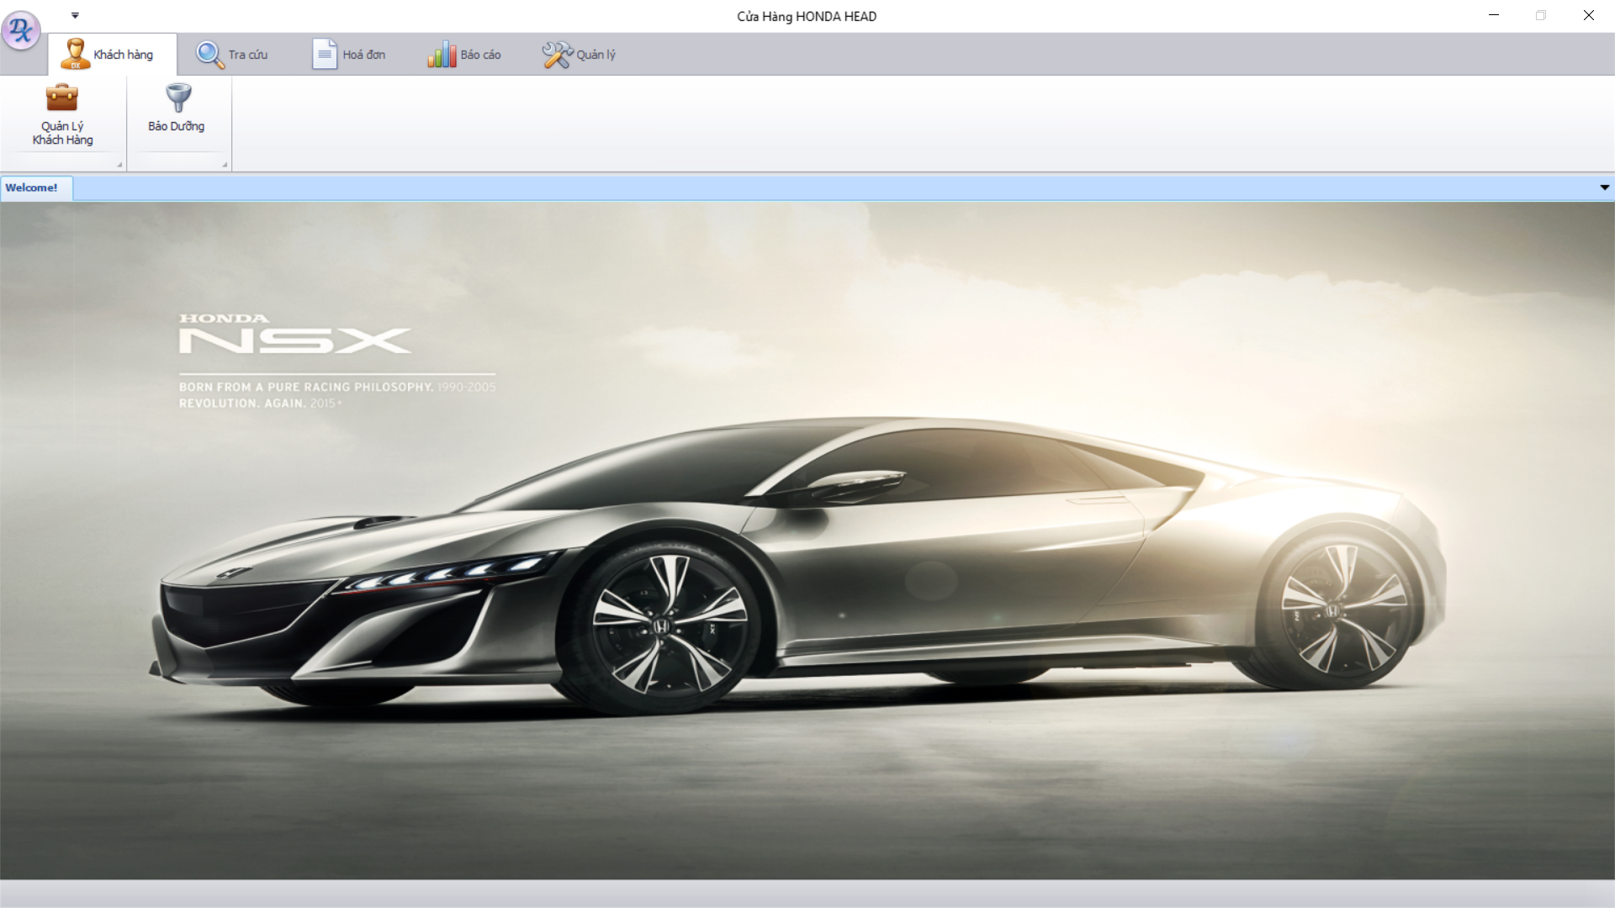

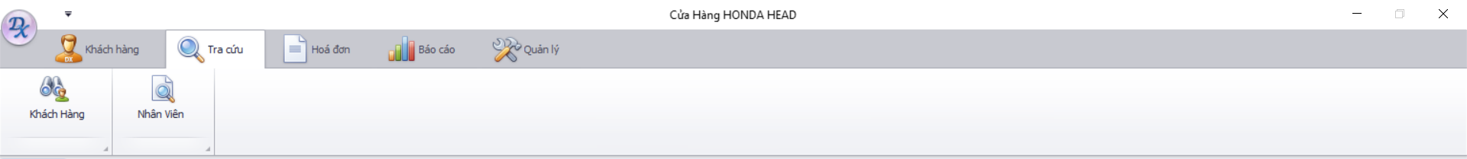

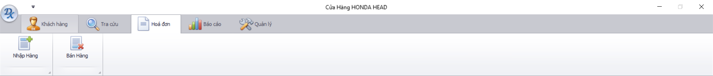

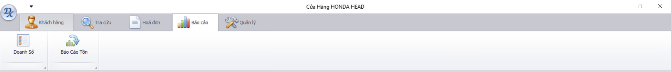

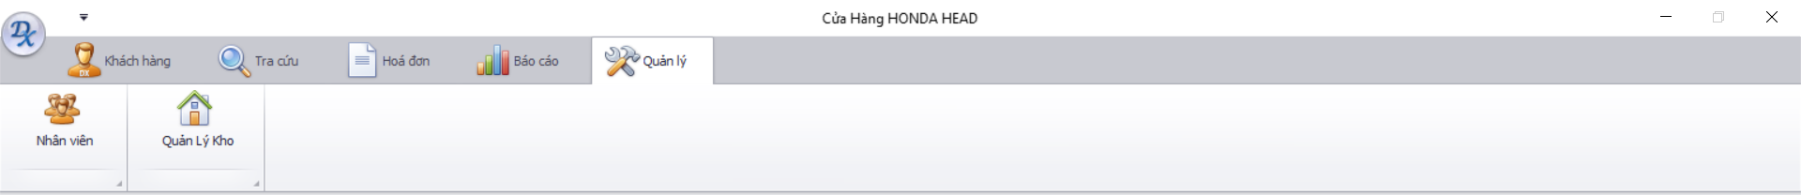

### Các thành phần giao diện

|  |  |  |  |
| --- | --- | --- | --- |
| **STT** | **Tên Control** | **Kiểu** | **Ý nghĩa** |
| 1 | btnKhanhHang | Button | Open form quản lí khách hàng |
| 2 | btnBaoDuong | Button | Open form bảo dưỡng |
| 3 | btnTraCuuKH | Button | Open form tra cứu khách hàng |
| 4 | btnTraCuuNV | Button | Open form tra cứu nhân viên |
| 5 | btnNhapHang | Button | Open form nhập hàng |
| 6 | btnBanHang | Button | Open form bán hàng |
| 7 | btnDoanhSo | Button | Open form báo cáo doanh số |
| 8 | btnBaoCaoTon | Button | Open form báo cáo tồn kho |
| 9 | BtnKho | Button | Open form quản lý kho |
| 10 | btnNhanVien | Button | Open form quản lý nhân viên |

### Biến có & xử lý

|  |  |  |  |
| --- | --- | --- | --- |
| **STT** | **Điều kiện kích hoạt** | **Xử lý** | **Ghi chú** |
| 1 | Khởi động màn hình chính | Khởi tạo màn hình chính. |  |
| 2 | Nhấn vào Button Quản lý khách hàng | Hiển thị form quản lý khách hàng dưới TabControl |  |
| 3 | Nhấn vào button Bảo dưỡng | Hiển thị form bảo dưỡng dưới TabControl |  |
| 4 | Nhấn vào button tra cứu khách hàng | Hiển thị form tra cứu khách hàng dưới TabControl |  |
| 5 | Nhấn vào button tra cứu nhân viên | Hiển thị form tra cứu nhân viên dưới TabControl |  |
| 6 | Nhấn vào button nhập hàng | Hiển thị form nhập hàng dưới TabControl |  |
| 7 | Nhấn vào button bán hàng | Hiển thị form bán hàng dưới TabControl |  |
| 8 | Nhấn vào button báo cáo doanh số | Hiển thị form báo cáo doanh số dưới TabControl |  |
| 9 | Nhấn vào button báo cáo tồn | Hiển thị form báo cáo tồn dưới TabControl |  |
| 10 | Nhấn vào button nhân viên | Hiển thị form báo cáo nhân viên dưới TabControl |  |
| 11 | Nhấn vào button quản lý kho | Hiển thị form quản lý kho dưới TabControl |  |

## Màn hình quản lý khách hàng

### Màn hình

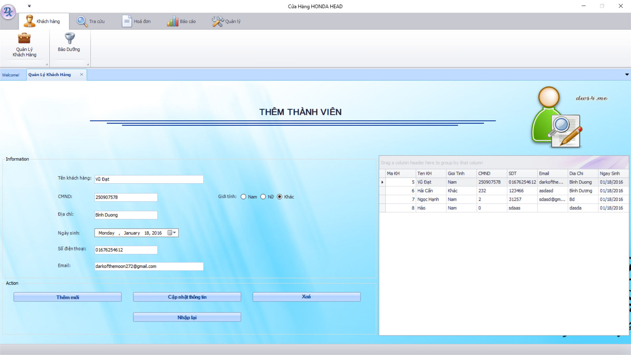

### Các thành phần giao diện

|  |  |  |  |
| --- | --- | --- | --- |
| **STT** | **Tên Control** | **Kiểu** | **Ý nghĩa** |
| 1 | TxtTenKH | Textbox | Hiển thị, nhập tên khách hàng |
| 2 | TxtCMND | Textbox | Hiển thị, nhập số chứng minh nhân dân của khách=hàng |
| 3 | txtDiaChi | Textbox | Hiển thị nhập địa chỉ đang sinh sống của khách hàng |
| 4 | dtpNgaySinh | DateTimePicker | Hiển thị, chọn ngày sinh của khách hàng |
| 5 | TxtSDT | Textbox | Hiển thị, nhập số điện thoại của khách hàng |
| 6 | txtEmail | Textbox | Hiển thị, nhập địa chỉ email của khách hàng |
| 7 | rdNam | Radio button | Chọn giới nam của khách hàng (nếu khách hàng là nam) |
| 8 | rdNu | Radio button | Chọn giới tính nữ của khách hàng (nếu khách hàng là nữ) |
| 9 | rdKhac | Radio button | Chọn giới tính khác của khách hàng (nếu khách hàng thuộc giới tính khác) |
| 10 | tbKhachHang | GridControl | Hiển thị các khách hàng đã mua sản phẩm ở cửa hàng |
| 11 | btnThem | Button | Nhập thông tin của khách hàng vào database |
| 12 | btnCapNhat | Button | Sửa thông tin của khách hàng đã mua sản phẩm ở cửa hàng |
| 13 | btnXoa | Button | Xoá thông tin của khách hàng đã mua sản phẩm của cửa hàng |
| 14 | btnNhapLai | Button | Reset các textbox trên thành giá trị rỗng để nhập lại từ đầu |

### Biến có & xử lý

|  |  |  |  |
| --- | --- | --- | --- |
| **STT** | **Điều kiện kích hoạt** | **Xử lý** | **Ghi chú** |
| 1 | Khởi động màn hình chính | Khởi tạo màn hình chính. |  |
| 3 | Nhấn vào Button Thêm mới | Thêm mới 1 khách hàng vào danh sách, nếu thông tin đã đầy đủ thì sẽ được thêm, k thì sẽ báo lỗi. |  |
| 4 | Nhấn vào Button Sửa thông tin | Chọn 1 khách hàng trong gridControl, thông tin khách hàng sẽ hiện lên các textbox, sửa thông tin và nhấn button để save lại. |  |
| 5 | Nhấn vào Button Xoá | Chọn 1 khách hàng trong gridControl, click button Xoá để xoá khách hàng ra khỏi danh sách. |  |
| 6 | Nhấn vào Button Nhập lại | Các textbox được reset thành null để nhập lại từ đầu. |  |

## Màn hình bảo dưỡng

### Màn hình

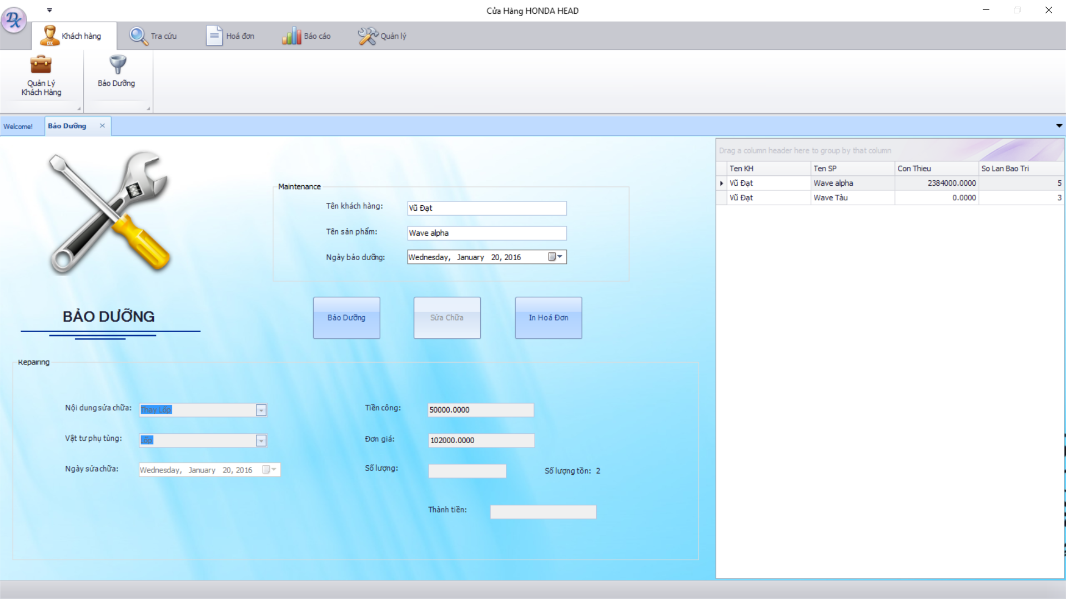

### Các thành phần giao diện

|  |  |  |  |
| --- | --- | --- | --- |
| **STT** | **Tên Control** | **Kiểu** | **Ý nghĩa** |
| 1 | TxtTenKH | Textbox | Hiển thị, nhập tên khách hàng |
| 2 | TxtTenSP | Textbox | Hiển thị, nhập tên xe của khách hàng |
| 3 | dtpNgayBaoDuong | DateTimePicker | Hiển thị, chọn ngày khách hàng đem xe đi bảo dưỡng |
| 4 | cbNoiDungSuaChua | ComboBox | Hiển thị, chọn nội dung sửa chửa cho xe của khách hàng |
| 5 | txtTienCong | Textbox | Hiển thị mức tiền công ứng với nội dung sửa chữa |
| 6 | cbVatTuPhuTung | ComboBox | Hiển thị, chọn vật tư phụ tùng phụ hợp với nội dung sửa chữa |
| 7 | txtDonGia | txtDonGia | Hiển thị thông tin giá vật tư phụ tùng |
| 8 | dtpNgaySuaChua | DateTimePicker | Hiển thị, chọn ngày khách hàng đem xe đi sửa chữa |
| 9 | txtSoLuong | Textbox | Hiển thị, nhập số lượng vật tư phụ tùng cần để sửa chữa |
| 10 | LabelSoLuongTon | Label | Hiển thị số lượng vật tư phụ tùng đó trong kho |
| 11 | txtThanhTien | Textbox | Hiển tổng số tiền cần phải trả cho việc sửa chữa |
| 12 | btnBaoDuong | Button | Cập nhật số lần bảo dưỡng của xe của khách hàng |
| 13 | Sửa chữa | Button | Cập nhật sửa chữa và thanh toán phí sửa chữa cho khác hàng |
| 14 | In hoá đơn | Button | In hoá đơn sửa chữa cho khách hàng |

### Biến có & xử lý

|  |  |  |  |  |
| --- | --- | --- | --- | --- |
| **STT** |  | **Điều kiện kích hoạt** | **Xử lý** | **Ghi chú** |
| 1 |  | Khởi động màn hình chính | Khởi tạo màn hình chính. |  |
| 2 |  | Nhập tên khách hàng và sản phẩm | Nhập tên khách hàng và sản phẩm cần bảo dưỡng hoặc chọn khách hàng và và sản phẩm cần bảo dưỡng từ GridControl, tên khách hàng và tên sản phẩm sẽ được load lên textbox |  |
| 3 |  | Nhấn vào button Bảo dưỡng | Nếu xe của khách hàng còn trong thời hạn bảo dưỡng và số lần bảo dưỡng dưới 5 lần thì button bảo dưỡng sẽ được kích hoạt và khách hàng có thể bảo dưỡng xe. |  |
| 4 |  | Nhấn vào Button Sửa chữa | Nếu xe của khách hàng hết thời hạn bảo dưỡng hoặc số lần sửa chữa quá 5 lần thì button sửa chữa sẽ dc kích hoạt và khách hàng có thể sửa chữa xe. |  |
| 5 |  | Nhấn vào Button In hoá đơn | Xuất hoá đơn thanh toán cho khách hàng khi khách hàng sửa chữa xe ở cửa hàng. |  |

## Màn hình tra cứu khách hàng

### Màn hình

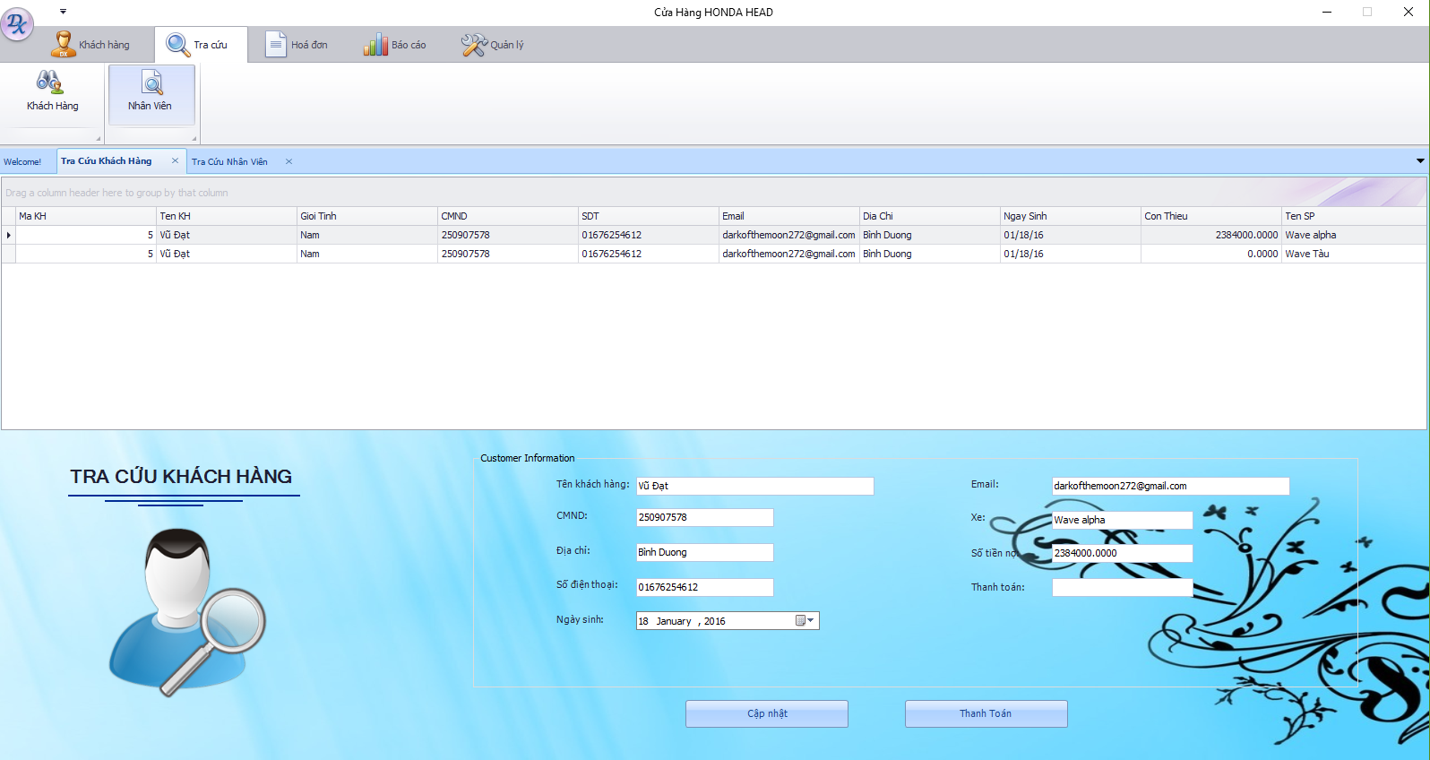

### Các thành phần giao diện

|  |  |  |  |
| --- | --- | --- | --- |
| STT | Tên control | Kiểu | Ý Nghĩa |
| 1 | tbNV | GridControl | Hiển thị thông tin nhân viên có trong cở sở dữ liệu |
| 2 | txtPassword | TextBoxX | Đại diện cho password của nhân viên |
| 3 | cbGioiTinh | ComboBoxX | Là giới tính của nhân viên bao gồm Nam, Nữ, và giới tính khác |
| 4 | dtpNgayVaoLam | DateTimePicker | Hiển thị ngày vào làm của nhân viên trong cửa hàng |
| 5 | txtNoiCap | TextBoxX | Là nới cấp chưng minh nhân dân của nhân viên |
| 6 | txtHocVan | TextBoxX | Trình độ học học của nhân viên trong hệ thống |
| 7 | txtNguyenQuan | TextBoxX | Đại diện cho nguyên quán của nhân viên đó |
| 8 | cbViTri | ComboBoxX | Hiển thị tất cả vị trí của nhân viên ở trong hệ thống |
| 9 | txtLuongCoBan | TextBoxX | Lương cơ bản của nhân viên được hiển thị ở đây |
| 10 | txtEmail | TextBoxX | Là địa chỉ email của nhân viên, có thể có hoặc không |
| 11 | txtSoDienThoai | TextBoxX | Hiển thị số điện thoại liên hệ của nhân viên |
| 12 | dtpNgaySinh | DataTimePicker | Là ngày sinh của nhân viên đó được hiển thị tại đây |
| 13 | txtDiaChi | TextBoxX | Là địa chỉ của nhân viên, địa chỉ cư trú hiện tại |
| 14 | txtCMND | TextBoxX | Hiển thị số chứng minh nhân của nhân viên |
| 15 | txtTenNV | TextBoxX | Hiển thị họ tên đầy đủ của nhân viên trong hệ thống |
| 16 | btnXoa | ButtonX | Xóa nhân viên đang tham chiếu đến (nhân viên đang được chọn) |
| 17 | btnCapNhat | ButtonX | Cập nhật thông tin nhân viên đang được chọn |

### Biến cố & xử lý

|  |  |  |  |
| --- | --- | --- | --- |
| STT | Tên biến cố | Xử lý | Ghi chú |
| 1 | btnCapNhat_Click | Khi click vào button btnCapNhat thì thông tin của nhân viên sẽ được cập vào hệ thống và cập nhật lại bảnh tbNV |  |
| 2 | btnXoa_Click | Khi click vòa button btnXoa thì hệ thống sẽ xóa nhân viên đang được chọn ra khỏi danh sách nhân viên và cập nhật lại thông tin trên bảnh tbNV | Chỉ có quản lý mới được xóa nhân viên |

## Màn hình nhân viên

### Màn hình

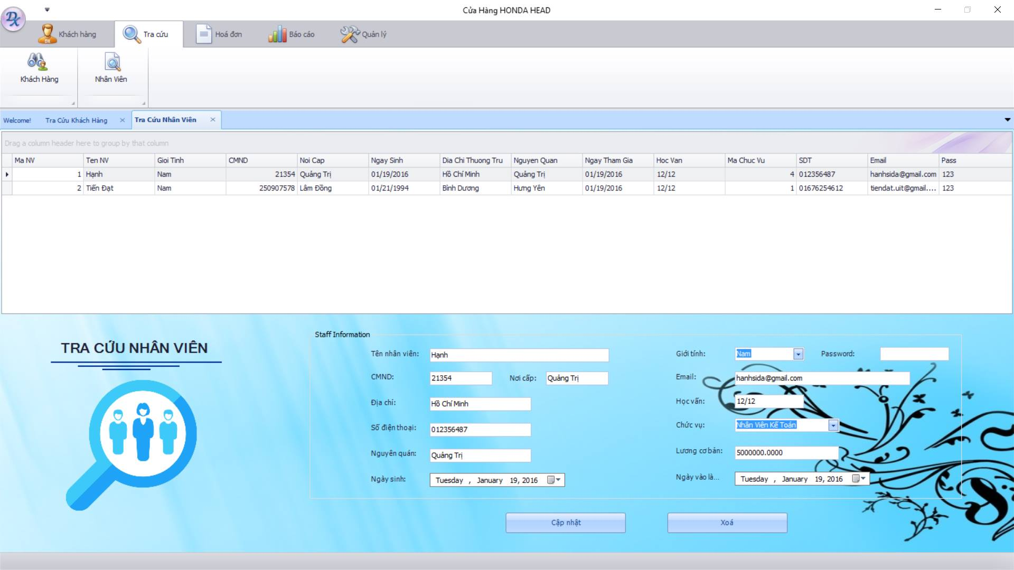

### Các thành phần giao diện

|  |  |  |  |
| --- | --- | --- | --- |
| STT | Tên control | Kiểu | Ý Nghĩa |
| 1 | tbTraCuuKH | GridView | Hiển thị tất cả thông tin khách hàng có trong cơ sỡ dữ liệu lên màn hình tra cứu |
| 2 | txtMaKH | TextBoxX | Hiển thị thông tin khách hàng khi một khách hàng được chọn |
| 3 | txtTenSP | TextBoxX | Hiển thị tên sản phẩm mà khách hàng đã mua gần đây nhất khi khách hàng được chọn |
| 4 | txtThanhToan | TextBoxX | Là nới nhân viên nhập số tiền mà khách hàng muốn thanh toán |
| 5 | txtTienNo | TextBoxX | Hiển thị tổng số tiền mà khách hàng nợ cửa hàng |
| 6 | txtEmail | TextBoxX | Hiển thị email của khách hàng khi một khách hàng được chọn |
| 7 | txtSoDienThoai | TextBoxX | Hiển thị số điện thoại của khách hàng |
| 8 | dtoNgaySinh | DateTimePicker | Hiển thị ngày sinh của nhân viên khi một nhân viên được chọn |
| 9 | txtDiaChi | TextBoxX | Hiển thị địa chỉ của khách hàng khi forcus vào một khách hàng |
| 10 | txtCMND | TextBoxX | Hiển thị số chứng minh nhân dân của khách hàng |
| 11 | txtTenKH | TextBoxX | Hiển thị họ tên đầy đủ của khách hàng |
| 12 | btnThanhToan | ButtonX | Khi điền số tiền vào TextBox txtThanhToan khách hàng nhấn thanh toán để trả số tiền nợ cửa hàng |
| 13 | btnCapNhat | ButtonX | Cập nhật thông tin của khách hàng khi nhân viên muốn sữa đổ thông tin của khách hàng được chọn |

### Biến cố & xử lý

|  |  |  |  |
| --- | --- | --- | --- |
| STT | Tên biến cố | Xử lý | Ghi chú |
| 1 | btnCapNhat_Click | Cập nhật thông tin cửa khách hàng, hệ thống tiến hàng xử lý thông tin nhân viên nhập vào vào và update vào hệ thống | Nhân viên quản lý khách hàng mới có thể cập nhật thông tin của khách hàng |
| 2 | btnThanhToan_Click | Khi click vào button btnThanhToan hệ thống sẽ tiến hàng xác thực số tiền thanh toán mà nhân viên nhập vào và update lại hệ thống |  |

## Màn hình nhập hàng

### Màn hình

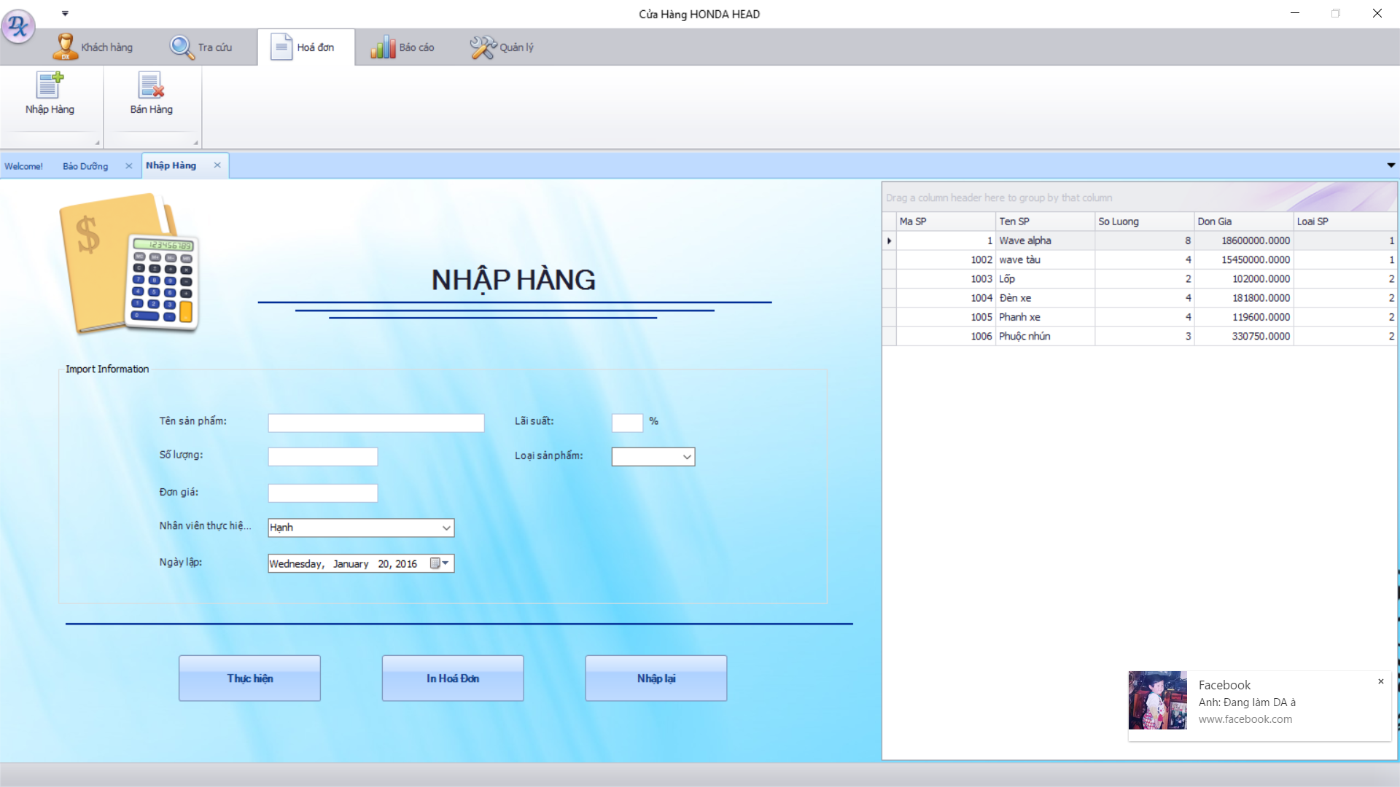

### Các thành phần giao diện

|  |  |  |  |
| --- | --- | --- | --- |
| **STT** | **Tên Control** | **Kiểu** | **Ý nghĩa** |
| 1 | TxtTenSP | Textbox | Hiển thị, nhập tên sản phẩm |
| 2 | txtSoLuong | Textbox | Hiển thị, nhập số lượng sản phẩm |
| 3 | txtDonGia | Textbox | Hiển thị, nhập đơn giá của sản phẩm |
| 4 | txtLaiSuat | Textbox | Hiển thị, nhập phần trăm lãi suất của sản phẩm |
| 6 | CbLoaiSP | ComboBox | Hiển thị, chọn loại sản phẩm nhập về (xe, vật tư phụ tùng) |
| 7 | cbNV | ComboBox | Hiển thị, chọn nhân viên thực hiện việc nhập hàng về |
| 8 | dtpNgayLap | DateTimePicker | Hiển thị, chọn ngày nhập hàng |
| 9 | btnThucHien | Button | Lập đơn nhập hàng, lưu sản phẩm nhập về vào kho |
| 10 | btnInHoaDon | Button | In hoá đơn nhập hàng về |
| 11 | btnNhapLai | Button | Reset lại các textbox để nhập lại |
| 12 | tbSP | GridControl | Hiển thị các sản phẩm đang có trong kho |

### Biến có & xử lý

|  |  |  |  |
| --- | --- | --- | --- |
| **STT** | **Điều kiện kích hoạt** | **Xử lý** | **Ghi chú** |
| 1 | Khởi động màn hình chính | Khởi tạo màn hình chính. |  |
| 2 | Nhấn vào Button thực hiện | Thêm mới 1 sản phẩm vào trong kho, thông tin sản phẩm mới sẽ được hiển thị ngay bên gridcontrol bên phải |  |
| 3 | Nhấn vào button In hoá đơn | In ra hoá đơn sản phẩm vừa được nhập hàng về |  |
| 4 | Nhấn vào Button Nhập lại | Các textbox được reset thành null để nhập lại từ đầu. |  |

## Màn hình bán hàng

### Màn hình

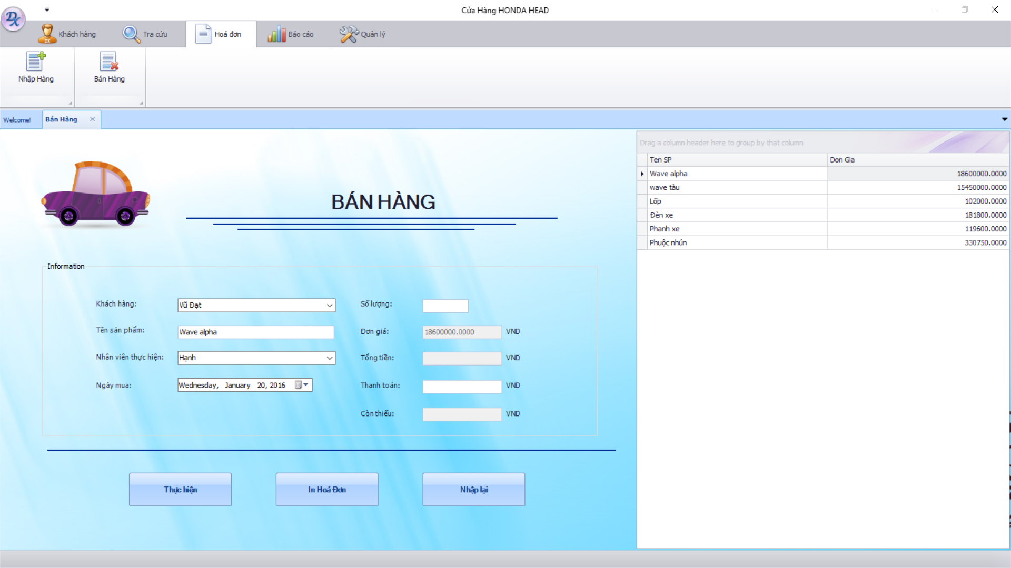

### Các thành phần giao diện

|  |  |  |  |
| --- | --- | --- | --- |
| **STT** | **Tên Control** | **Kiểu** | **Ý nghĩa** |
| 1 | cbKH | ComboBox | Hiển thị, chọn khách hàng muốn mua hàng từ danh sách khách hàng của cửa hàng |
| 2 | txtTenSP | Textbox | Hiển thị, nhập tên sản phẩm khách hàng muốn mua |
| 3 | cbNhanVien | ComboBox | Hiển thị, chọn tên nhân viên tiến hành bán hàng cho khách hàng |
| 4 | dtpNgayMua | DataTimePicker | Hiển thị, chọn ngày mua sản phẩm của khách hàng |
| 5 | txtSoLuong | Textbox | Hiển thị, nhập số lượng sản phẩm khách hàng muốn mua |
| 6 | txtDonGia | Textbox | Hiển thị đơn giá ứng với sản phẩm được chọn |
| 7 | txtThanhTien | Textbox | Hiển thị tổng tiền khách hàng phải trả khi chọn mua sản phẩm với số lượng trên |
| 8 | txtThanhToan | Textbox | Hiển thị, nhập lượng tiền khách hàng thanh toán sản phẩm. |
| 9 | txtConThieu | Textbox | Hiển thị số lượng tiền khách hàng còn thiếu sau khi trả. |
| 10 | btnThucHien | Button | Lập đơn bán hàng cho khách hàng, lưu thông tin phiếu bán hàng và sản phẩm khách hàng đã mua vào database |
| 11 | btnInHoaDon | Button | In hoá đơn bán hàng cho khách hàng |
| 12 | btnNhapLai | Button | Reset lại các textbox để nhập lại |
| 12 | TbSP | GridControl | Hiển thị các sản phẩm đang có trong kho |

### Biến có & xử lý

|  |  |  |  |
| --- | --- | --- | --- |
| **STT** | **Điều kiện kích hoạt** | **Xử lý** | **Ghi chú** |
| 1 | Khởi động màn hình chính | Khởi tạo màn hình chính. |  |
| 2 | Nhấn vào Button Thực hiện | Bán sản phẩm cho khách hàng, cập nhật lại số sản phẩm trong kho, lưu trữ dữ liệu mua hàng của khách hàng vào trong database |  |
| 3 | Nhấn vào Button In hoá đơn | In hoá đơn mua hàng của khách hàng |  |
| 4 | Nhấn vào Button Nhập lại | Các textbox được reset thành null để nhập lại từ đầu. |  |

## Màn hình báo cáo doanh số

### Màn hình

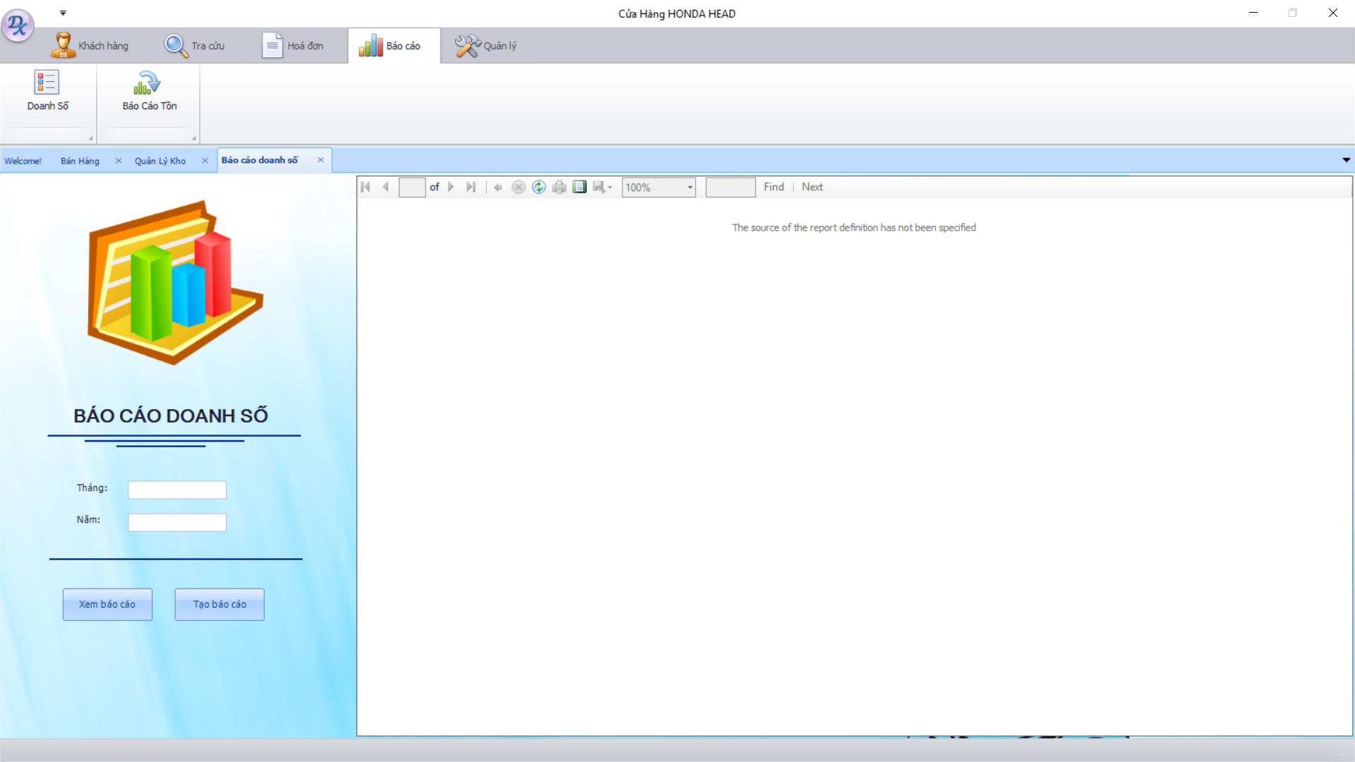

### Các thành phần giao diện

|  |  |  |  |
| --- | --- | --- | --- |
| **STT** | **Tên Control** | **Kiểu** | **Ý nghĩa** |
| 1 | txtThang | Textbox | Hiển thị, nhập tháng tiến hành lập báo cáo hoặc xem báo cáo |
| 2 | txtNam | Textbox | Hiển thị, nhập năm tiến hành báo cáo hoặc xem báo cáo |
| 3 | btnXemBC | Button | Xem báo cáo của tháng ... năm ... |
| 4 | btnTaoBC | Button | Tạo báo cáo của tháng ... năm ... |
| 5 | RpBaoCaoDS | Report | Hiển thị báo cáo doanh số của tháng ... năm ... vừa thực hiện |

### Biến có & xử lý

|  |  |  |  |
| --- | --- | --- | --- |
| **STT** | **Điều kiện kích hoạt** | **Xử lý** | **Ghi chú** |
| 1 | Khởi động màn hình chính | Khởi tạo màn hình chính. |  |
| 2 | Click vào button xem báo cáo | Hiển thị báo cáo của tháng ... năm ... được nhập trong textbox |  |
| 3 | Click vào button tạo báo cáo | Tạo báo cáo của tháng ... năm ... được nhập trong textbox. Nếu báo cáo đã được khởi tạo thì sẽ có thông báo |  |

## Màn hình báo cáo tồn

### Màn hình

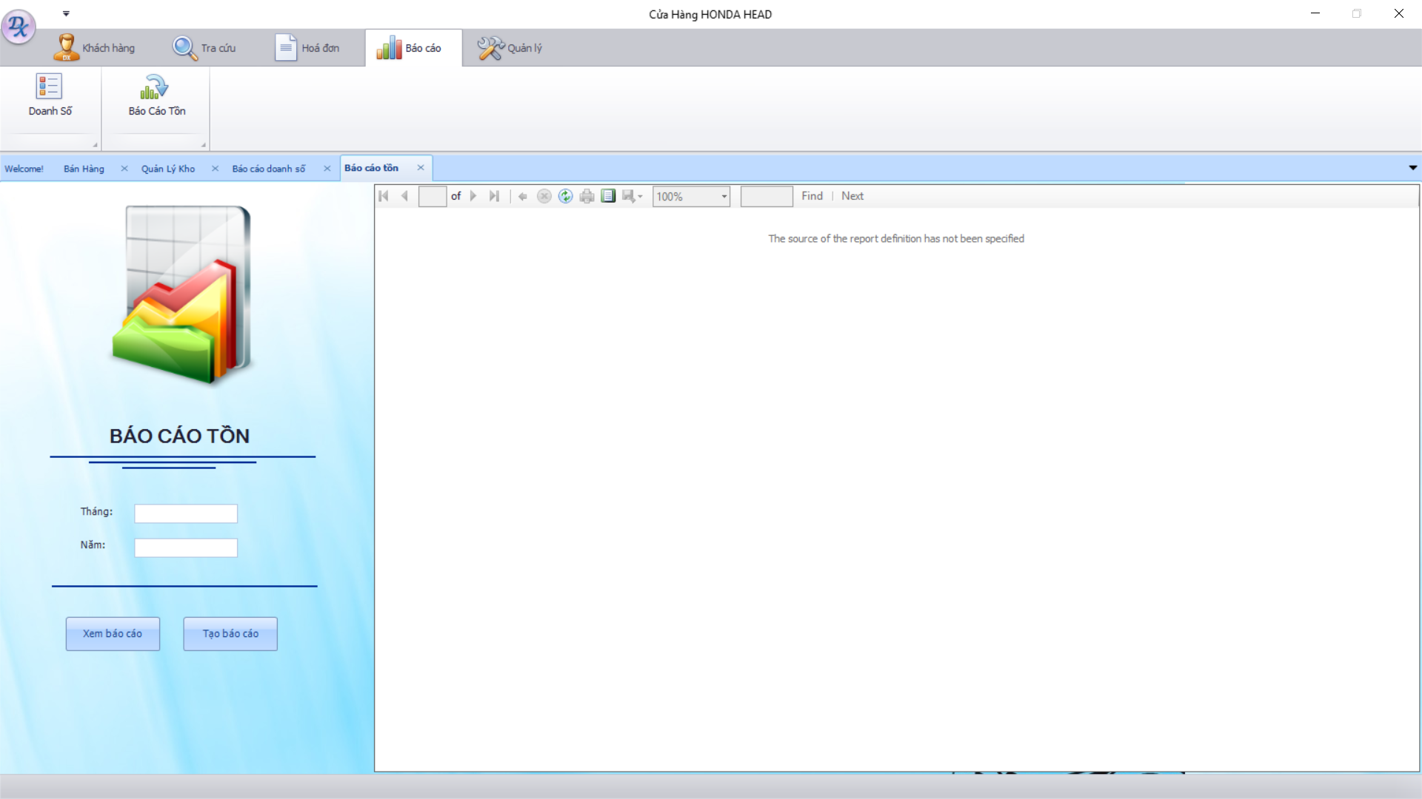

### Các thành phần giao diện

|  |  |  |  |
| --- | --- | --- | --- |
| **STT** | **Tên Control** | **Kiểu** | **Ý nghĩa** |
| 1 | txtThang | Textbox | Hiển thị, nhập tháng tiến hành lập báo cáo hoặc xem báo cáo |
| 2 | txtNam | Textbox | Hiển thị, nhập năm tiến hành báo cáo hoặc xem báo cáo |
| 3 | btnXemBC | Button | Xem báo cáo của tháng ... năm ... |
| 4 | btnTaoBC | Button | Tạo báo cáo của tháng ... năm ... |
| 5 | RpBaoCaoDS | Report | Hiển thị báo cáo doanh số của tháng ... năm ... vừa thực hiện |

### Biến có & xử lý

|  |  |  |  |
| --- | --- | --- | --- |
| **STT** | **Điều kiện kích hoạt** | **Xử lý** | **Ghi chú** |
| 1 | Khởi động màn hình chính | Khởi tạo màn hình chính. |  |
| 2 | Click vào button xem báo cáo | Hiển thị báo cáo của tháng ... năm ... được nhập trong textbox |  |
| 3 | Click vào button tạo báo cáo | Tạo báo cáo của tháng ... năm ... được nhập trong textbox. Nếu báo cáo đã được khởi tạo thì sẽ có thông báo |  |

## Màn hình quản lý kho

### Màn hình

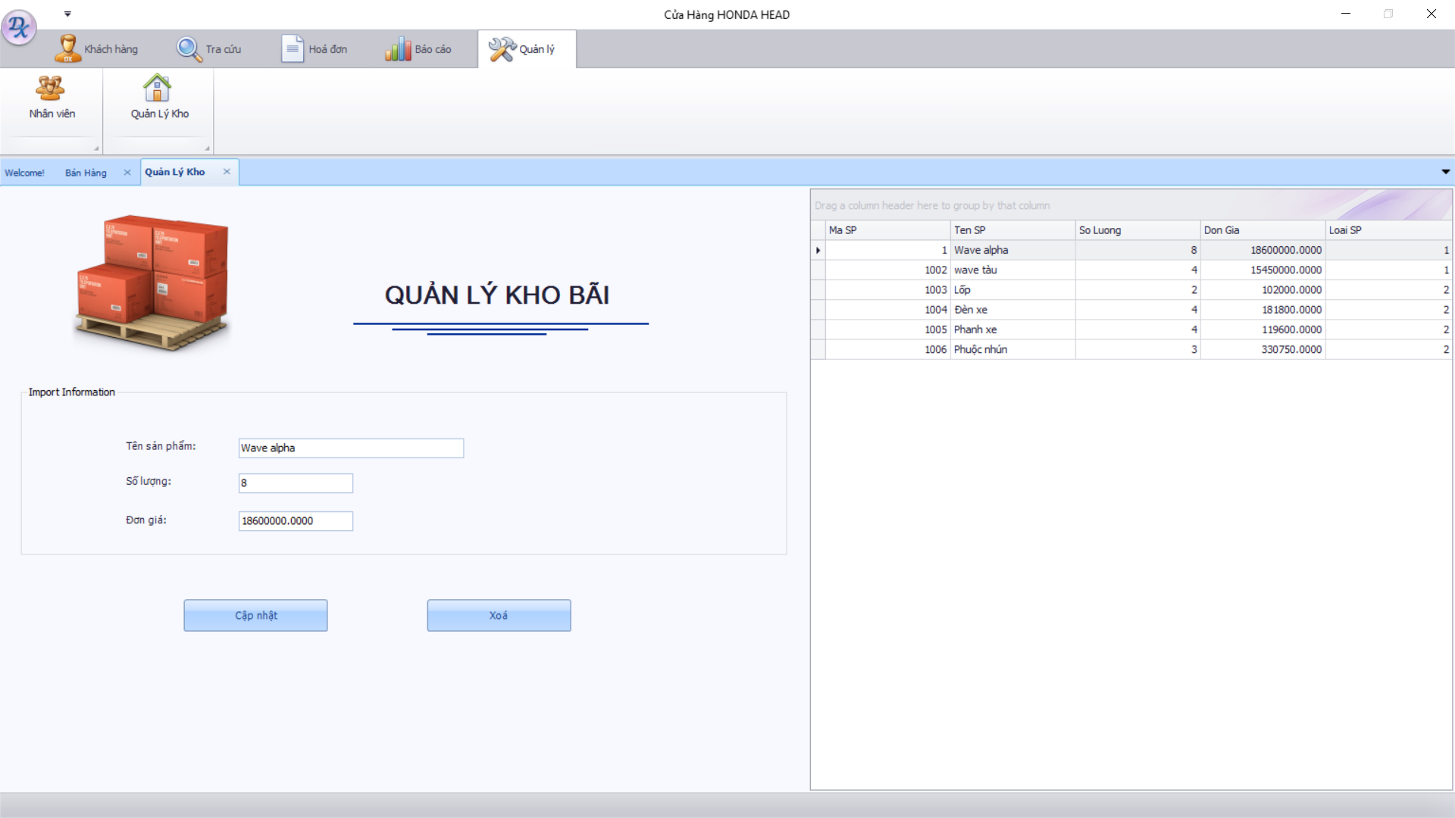

### Các thành phần giao diện

|  |  |  |  |
| --- | --- | --- | --- |
| **STT** | **Tên Control** | **Kiểu** | **Ý nghĩa** |
| 1 | txtTenSanPham | Textbox | Hiển thị, nhập tên sản phẩm trong kho |
| 2 | txtSoLuong | Textbox | Hiển thị, nhập số lượng sản phẩm trên |
| 3 | txtDonGia | Textbox | Hiển thị, nhập đơn giá của sản phẩm trên |
| 5 | btnCapNhat | Button | Cập nhật thông tin sản phẩm trong kho |
| 6 | btnXoa | Button | Xoá sản phẩm trong kho |
| 7 | tbDanhSachSP | GridControl | Hiển thị danh sách sản phẩm ở trong kho |

### Biến có & xử lý

|  |  |  |  |
| --- | --- | --- | --- |
| **STT** | **Điều kiện kích hoạt** | **Xử lý** | **Ghi chú** |
| 1 | Khởi động màn hình chính | Khởi tạo màn hình chính. |  |
| 2 | Nhập thông tin sản phẩm vào textbox | Nhập thông tin sản phẩm hoặc click vào sản phẩm trong GridControl bên phải để thông tin sản phẩm load vào các textbox |  |
| 3 | Nhấn vào Button Cập nhật | Cập nhật thông tin sản phẩm vào trong database |  |
| 4 | Nhấn vào Button Xoá | Xoá sản phẩm ra khỏi kho |  |

## Màn hình quản lý nhân viên

### Màn hình

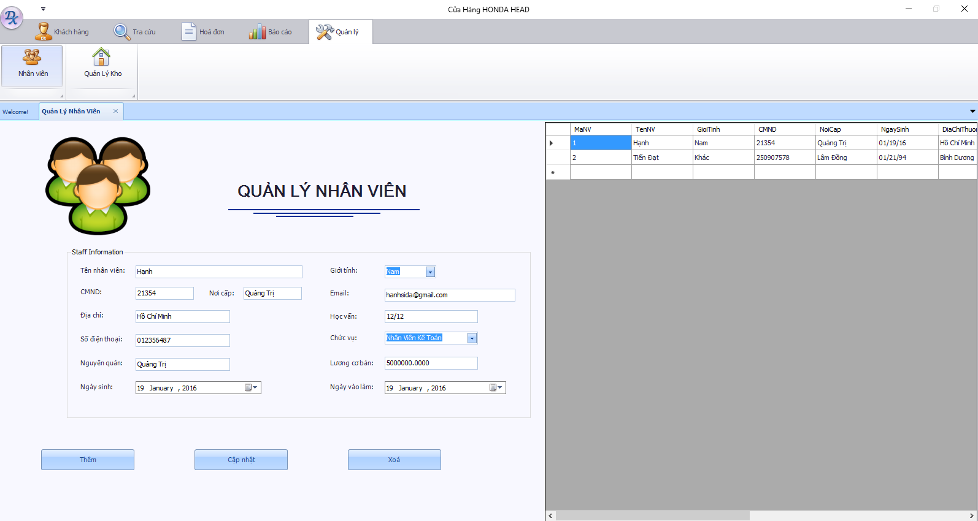

### Các thành phần giao diện

|  |  |  |  |
| --- | --- | --- | --- |
| STT | Tên control | Kiểu | Ý Nghĩa |
| 1 | tbNV | GridControl | Hiển thị thông tin nhân viên có trong cở sở dữ liệu |
| 2 | txtPassword | TextBoxX | Đại diện cho password của nhân viên |
| 3 | cbGioiTinh | ComboBoxX | Là giới tính của nhân viên bao gồm Nam, Nữ, và giới tính khác |
| 4 | dtpNgayVaoLam | DateTimePicker | Hiển thị ngày vào làm của nhân viên trong cửa hàng |
| 5 | txtNoiCap | TextBoxX | Là nới cấp chưng minh nhân dân của nhân viên |
| 6 | txtHocVan | TextBoxX | Trình độ học học của nhân viên trong hệ thống |
| 7 | txtNguyenQuan | TextBoxX | Đại diện cho nguyên quán của nhân viên đó |
| 8 | cbViTri | ComboBoxX | Hiển thị tất cả vị trí của nhân viên ở trong hệ thống |
| 9 | txtLuongCoBan | TextBoxX | Lương cơ bản của nhân viên được hiển thị ở đây |
| 10 | txtEmail | TextBoxX | Là địa chỉ email của nhân viên, có thể có hoặc không |
| 11 | txtSoDienThoai | TextBoxX | Hiển thị số điện thoại liên hệ của nhân viên |
| 12 | dtpNgaySinh | DataTimePicker | Là ngày sinh của nhân viên đó được hiển thị tại đây |
| 13 | txtDiaChi | TextBoxX | Là địa chỉ của nhân viên, địa chỉ cư trú hiện tại |
| 14 | txtCMND | TextBoxX | Hiển thị số chứng minh nhân của nhân viên |
| 15 | txtTenNV | TextBoxX | Hiển thị họ tên đầy đủ của nhân viên trong hệ thống |
| 16 | btnThem | ButtonX | Thêm mới một nhân viên vào cơ sơ dữ liệu |
| 17 | btnXoa | ButtonX | Xóa nhân viên được chọn khỏi cơ sỡ dữ liệu |
| 18 | btnCapNhat | ButtonX | Cập nhật thông tin nhân viên vào hệ thống |

### Biến cố & xử lý

|  |  |  |  |
| --- | --- | --- | --- |
| STT | Tên biến cố | Xử lý | Ghi chú |
| 1 | btnThem_Click | Khi click vào button btnThem thì hệ thống sẽ thêm mới một nhân viên vào cơ sở dữ liệu |  |
| 2 | btnCapNhat_Click | Click vào button btnCapNhat thì hệ thống sẽ kiếm tra thông tin và cập nhật thông tin khách hàng đang được forcus |  |
| 3 | btnXoa_Click | Xóa nhân viên đang được chọn khỏi hệ thống |  |